Аналіз конкурентів

technolex.com

https://taskforce.ua/


Органічний трафік
Від 3 до 134 відвідувань в місяць, впродовж останнього року за даними сервісу ahrefs. Помітні суттєві коливання, проте в цілому тенденція органічного трафіку в останні пів року рівна.
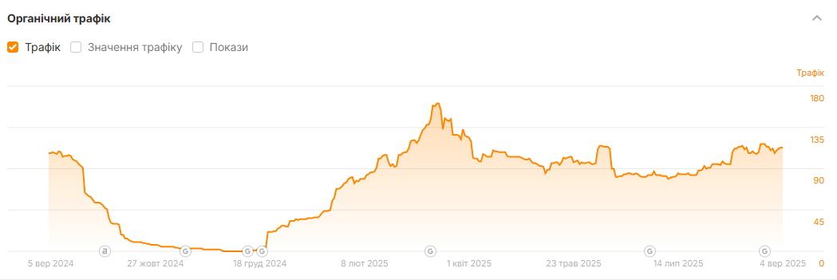
(графік динаміки органічного трафіку з сервісу ahrefs – 107 відвідування у серпні 2025 року).

Географія трафіку
Переважно весь органічний трафік йде з України.
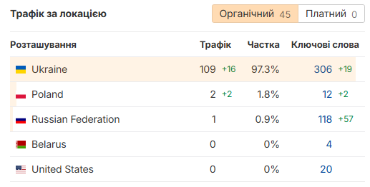
(розподілення трафіку за гео за даними ahrefs)
Сайт має 3 мовні версії - англійська, українська та російська:
- en - 42 - 37,1% від загально органічного трафіку;
- ru - 30 - 26,5%;
- uk - 41 - 36,2%.

Згадування в системах ШІ

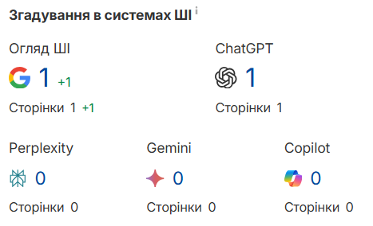
(дані про згадування домену в системах ШІ за даними ahrefs)
Конкурент в системах штучного інтелекту майже не ранжується за даними ahrefs.

Сторінки в індексі Google
Приблизно 616 сторінок сайту додано до пошукового індексу Google.
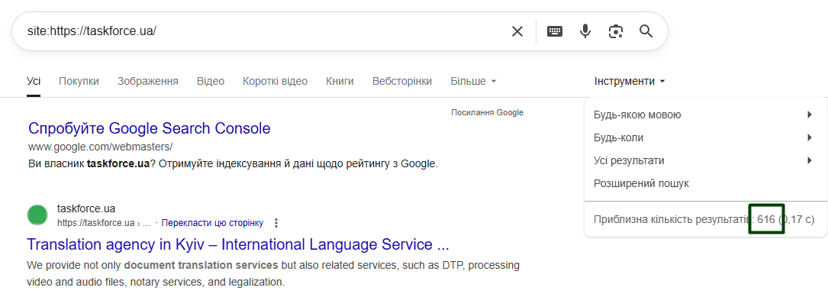
(результати в пошуковій системі https://www.google.com/)
Проте, не всі з цих сторінок беруть участь в ранжуванні та отримують органічний трафік.

Основні трафікогенеруючі сторінки
Сайт має 616 сторінок в індексі, при цьому трафікогенеруючих сторінок – 102. Динаміка трафікогенеруючих сторінок має коливання, наразі тенденція спадна.
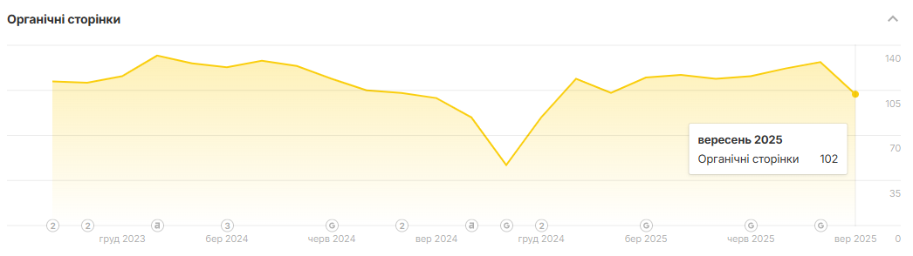
(динаміка кількості трафіку генеруючих сторінок за даними ahrefs)
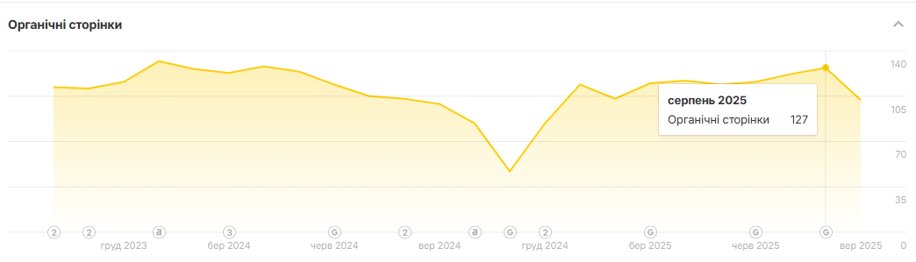
(динаміка кількості трафіку генеруючих сторінок за даними ahrefs)
Сторінки, які генерують найбільше трафіку:
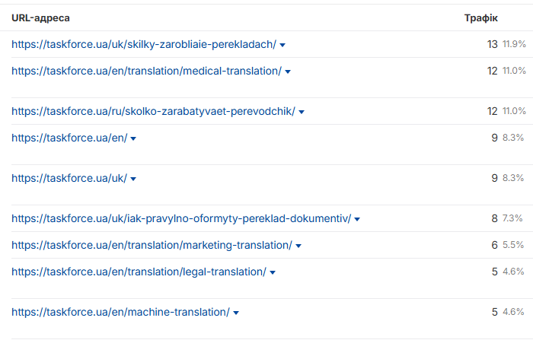
(сторінки, що генерують трафік за даними ahrefs)
Найбільше трафіку приносять:
- інформаційна стаття “Скільки заробляє перекладач” на українській та російській мовах;
- англомовна сторінка послуги “Professional medical translation”;
- англомовна та україномовна версії головної сторінки сайту.
Всі трафікогенеруючі сторінки в додатковому файлі.

Кількість охоплених пошукових запитів та позиції
На момент проведення аналізу сайт охоплює 544 ключових запитів. З них 36 є в ТОП–10.
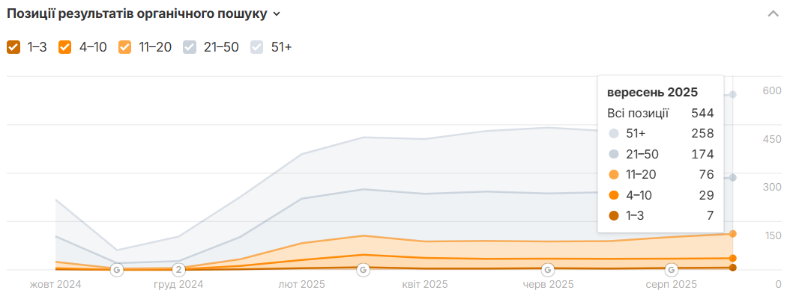
(динаміка зміни кількості ключових фраз по позиціям по даним ahrefs)
ТОП–10 трафік генеруючих пошукових запитів:
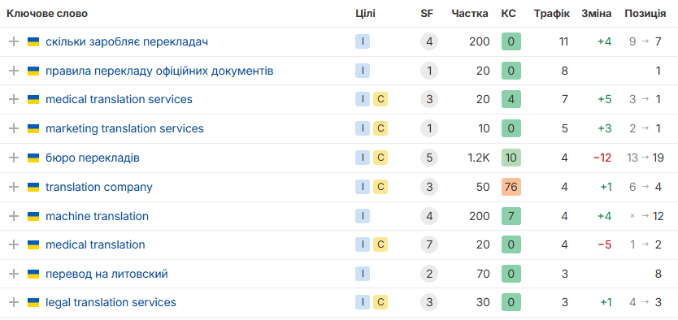
(ключові фрази за якими ранжується домен по даним ahrefs)
Всі трафікогенеруючі пошукові запити в додатковому файлі.

Брендовий / небрендові запити
В середньому половина трафіку на сайт (47,94%) залучається за допомогою брендових запитів.
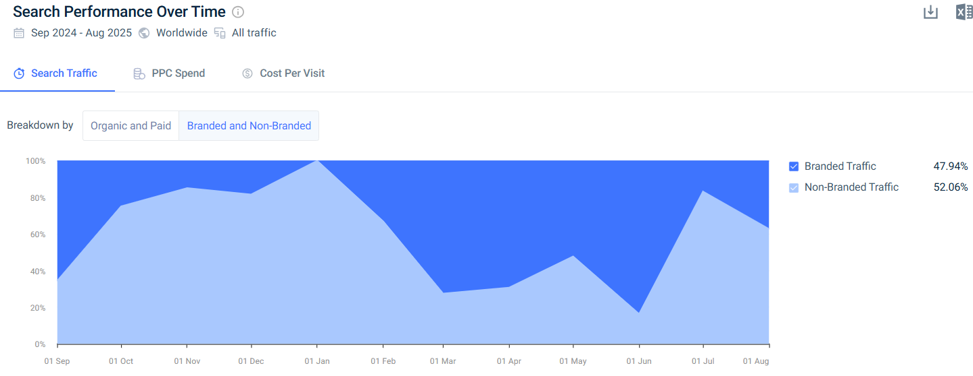
(розподілення трафіку між брендовим та не брендовим по даним similarweb)

Частотність основних брендових запитів
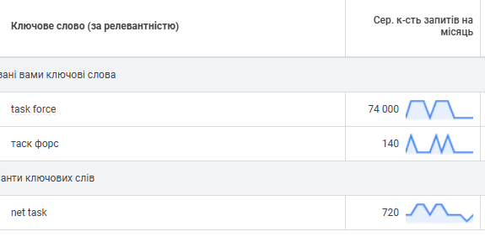
(попит брендових запитів по даним keyword planner)

Тенденція розвитку брендових запитів
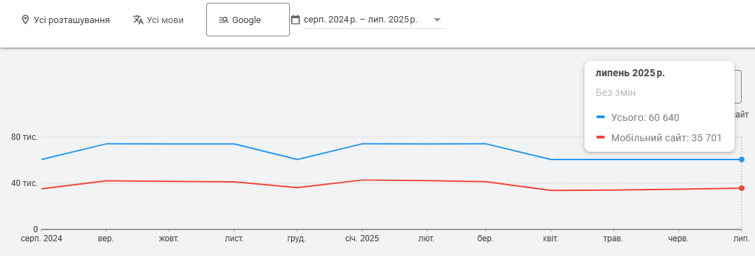
(динаміка зміни попиту на брендові запити по даним keyword planner)
Бачимо, що пошук за брендовими запитами мав просадку у грудні 2024 року. З квітня 2025 року також почалась негативна динаміка.
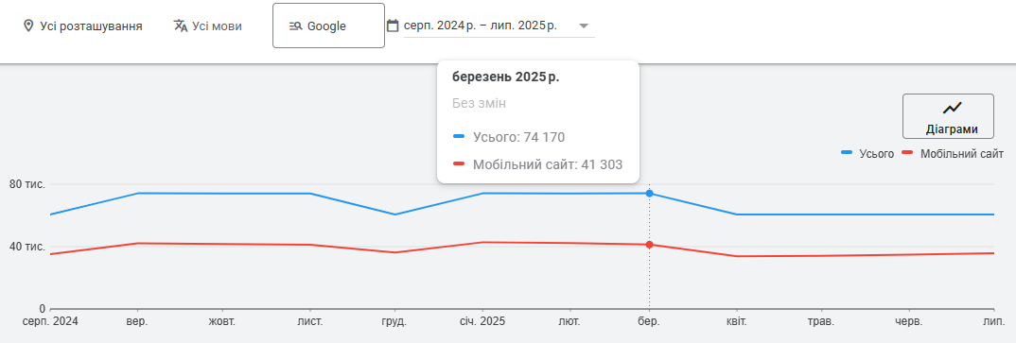
(динаміка зміни попиту на брендові запити по даним keyword planner)

Посилальний профіль
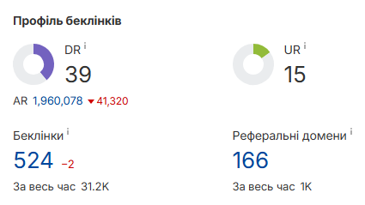
(основні показники профілю посилань за даними ahrefs)
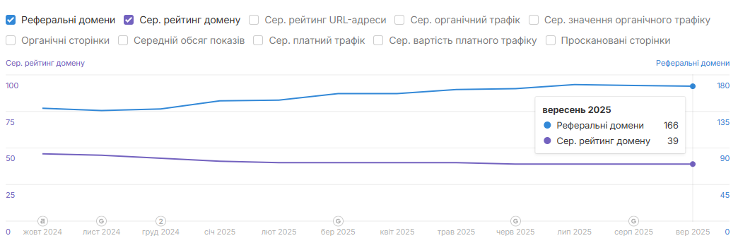
(динаміка зміни кількості доменів донорів та DR за даними ahrefs)
Спостерігаються стабільне поступове зростання посилальної маси впродовж останнього року.
Наразі у домену 166 донорів з приростом +27 за останні 12 місяців. Всі беклінки в додатковому файлі.
Сторінки що мають найбільшу кількість посилань в додатковому файлі.
Середній рейтинг домену (DR) впродовж року зменшився з 46 до 39. Що ймовірно пов’язано з якістю профілю посилань.

Анкор лист:
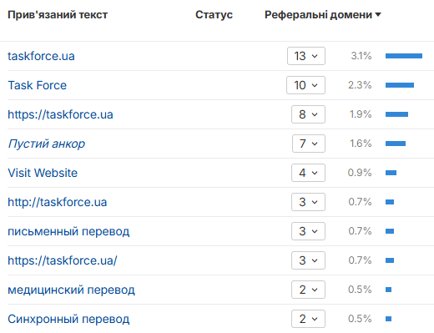
(анкори, що використовує домен за даними ahrefs)
Переважна більшість анкорів – брендові та безанкорні (в вигляді url адреси). Також бачимо наявність комерційних анкорів.

Поведінкові метрики
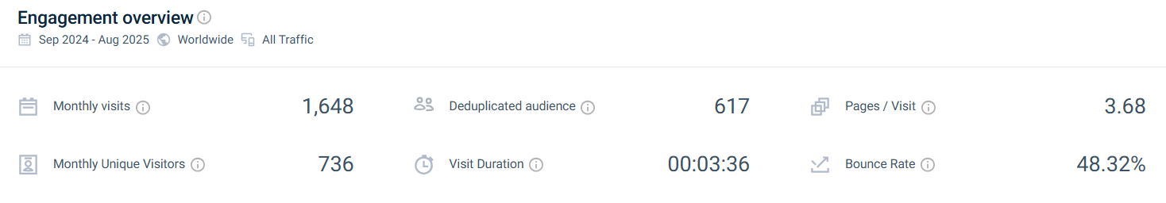
(основні поведінкові показники домену за даними similarweb)
Середня тривалість сеансів на сайті - 3 хвилини (00:03:36), а середня глибина перегляду сторінки (кількість переглянутих сторінок за одне відвідування сайту користувачем) – 3,68.
Показник відмов становить 48,32%.
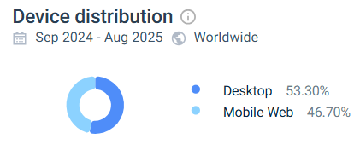
(розподілення трафіку між девайсами за даними similarweb)
Більшість кількість користувачів заходять на сайт з десктопних пристроїв (53,3%).

Джерела трафіку
Основним джерелом трафіку сайту є органічний пошук - 47,28%.
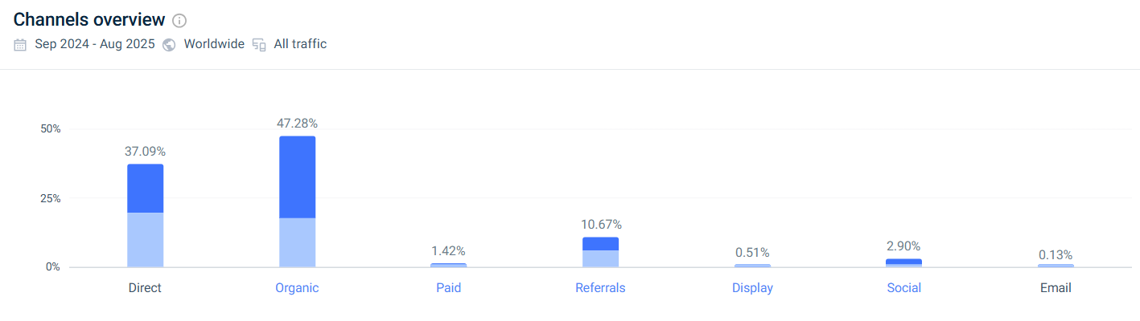
(джерела трафіку за даними similarweb)
Окрім цього сайт має прямі переходи - 37,09% користувачів потрапляють на сайт напряму, вбиваючи адресу у пошуковий рядок або зберігши сайт в закладках браузера.
Також присутній реферальний трафік - 10,67% – це відвідувачі, які переходять на сайт за посиланням, розміщеним на інших вебресурсах.
Найбільша кількість реферального трафіку йде з польського домену компанії - forcegroup.pl (46,55%).

Трафік з соціальних мереж
Трафік з соціальних мереж складає 2,9%
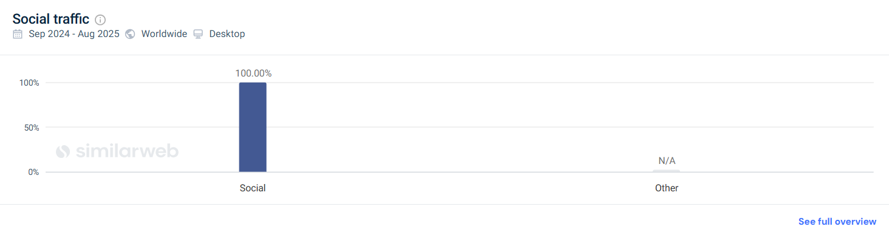
(джерела соціального трафіку за даними similarweb)
Конкурент активно веде профіль в facebook. Має близько 2 000 підписників.
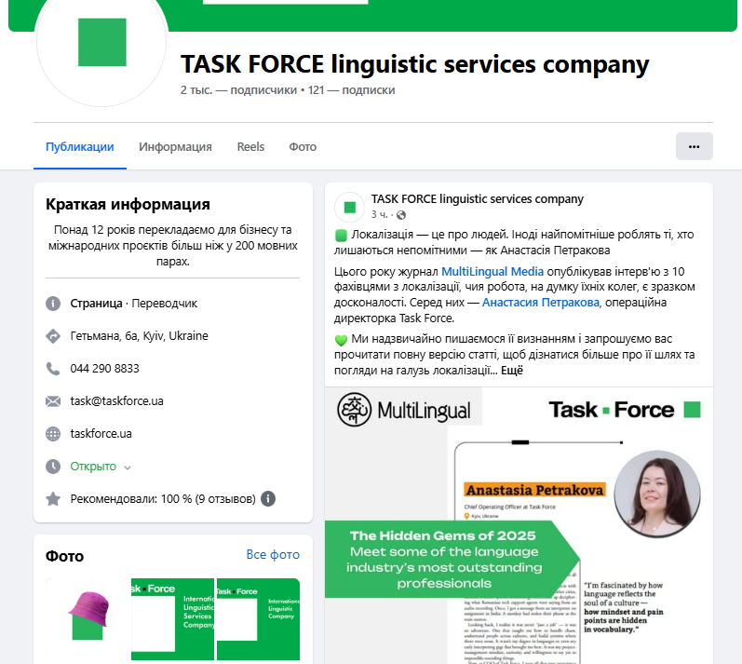
(сторінка конкурента в facebook)

Корисний функціонал та блоки
- Форма зворотного зв’язку
Форма зворотного зв’язку є лаконічною та зручною, що дозволяє користувачам швидко звернутися з будь-яким питанням чи потребою. Це зменшує бар’єр у комунікації та збільшує кількість лідів.
Є 3 типи форми:
- для розрахунку;
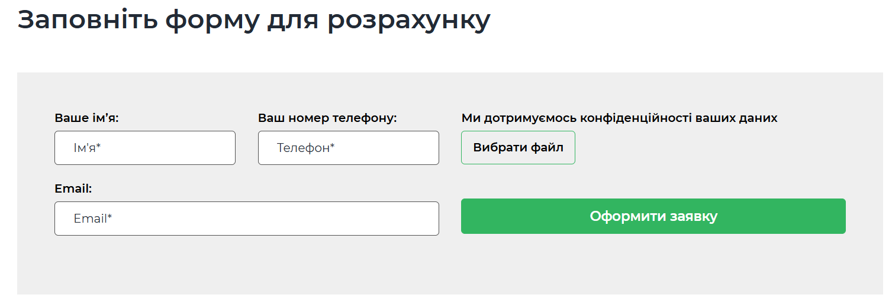
- для зворотного зв’язку;
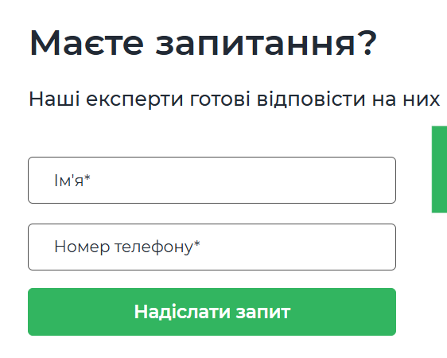
- швидка кнопка зворотного зв’язку.
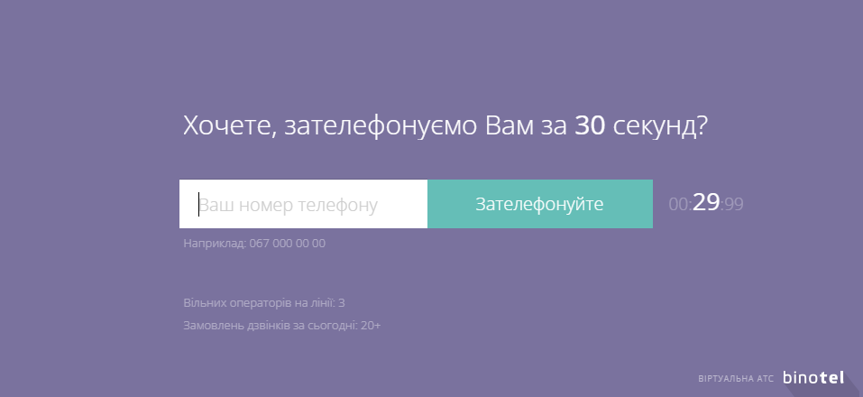
- Підписка на новини
На сайті конкурента є підписка через пошту на новини, акції та пропозиції. Підписка допомагає вибудовувати довгострокові відносини з клієнтами, утримувати їхню увагу та стимулювати повторні візити на сайт, що напряму впливає на лояльність і продажі.
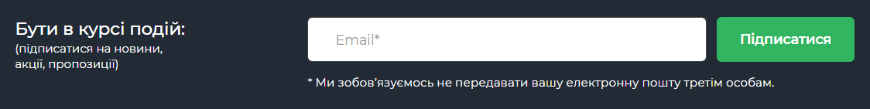
- Сертифікація
Сертифікація на головній сторінці підвищує довіру та демонструє надійність компанії, що може стати вирішальним фактором при виборі клієнтом.
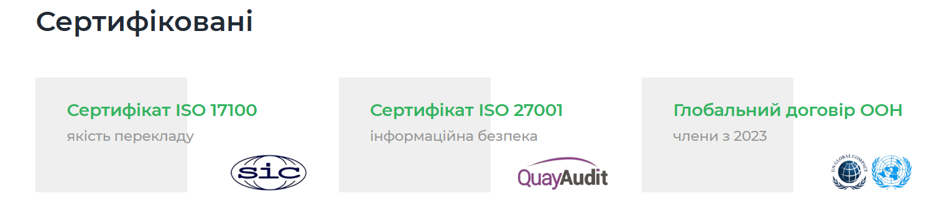
- Сфери обслуговування
На головній сторінці є інформація про сфери обслуговування. Також присутні окремі сторінки по кожній сфері.
Це забезпечує чітку сегментацію послуг, покращує індексацію у пошукових системах і спрощують користувачам навігацію.
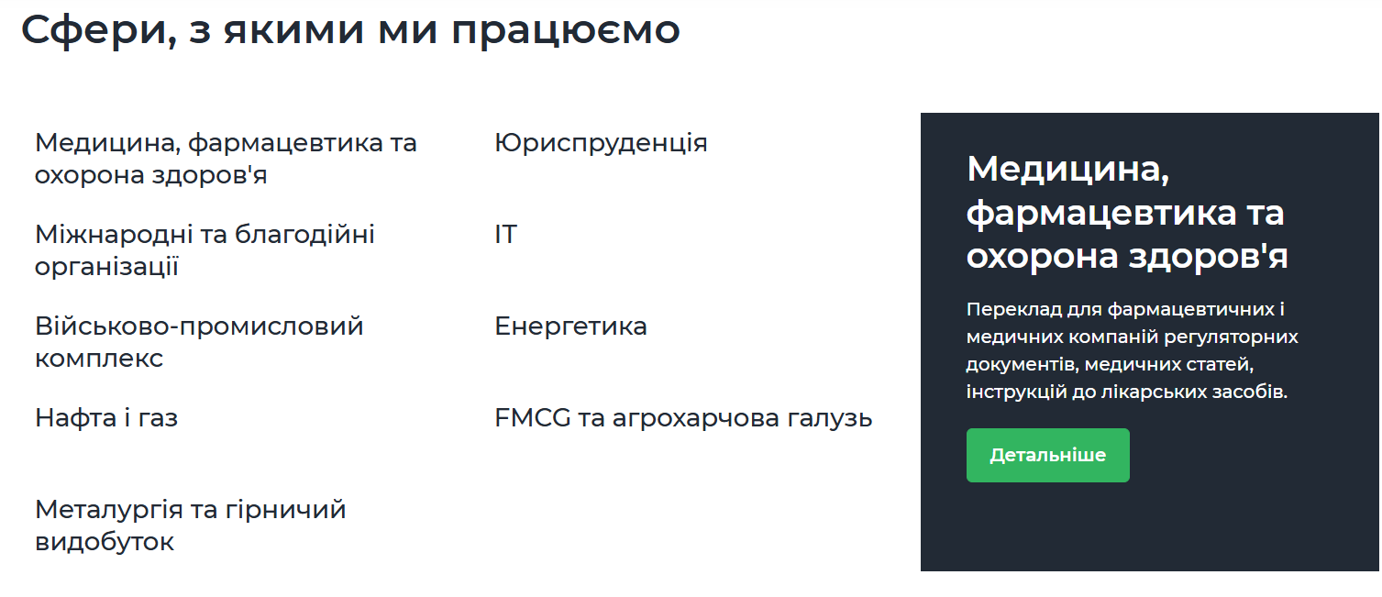
- Кейси
На сайті наявні кейси та приклади співпраці, що підсилює репутацію та демонструють реальний досвід компанії. Це сприяє конверсії завдяки соціальному доказу.
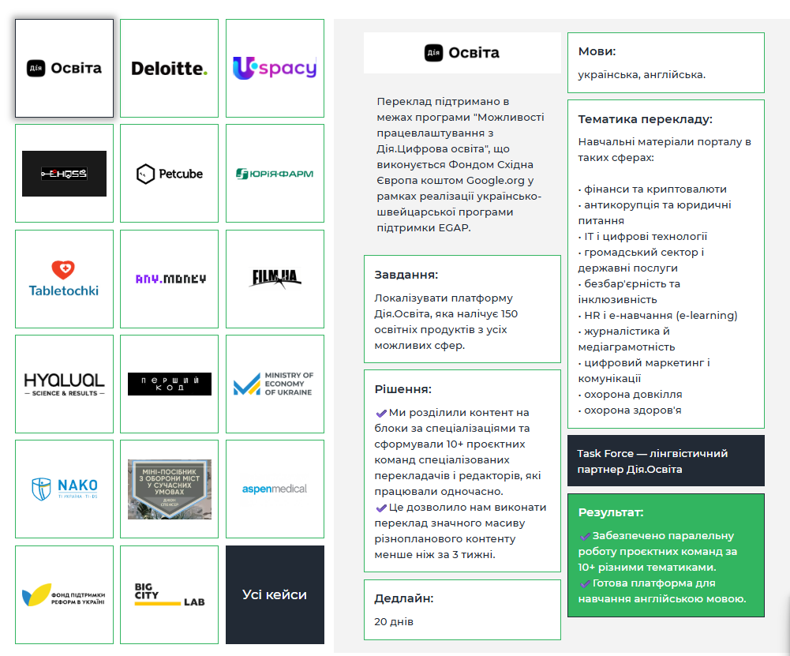
- Теги в інформаційному розділі.
В блозі присутня навігація у вигляді тегів по тематиках.
Теги в інформаційному розділі спрощують пошук потрібних матеріалів і підвищують залученість користувачів, дозволяючи їм залишатися на сайті довше.
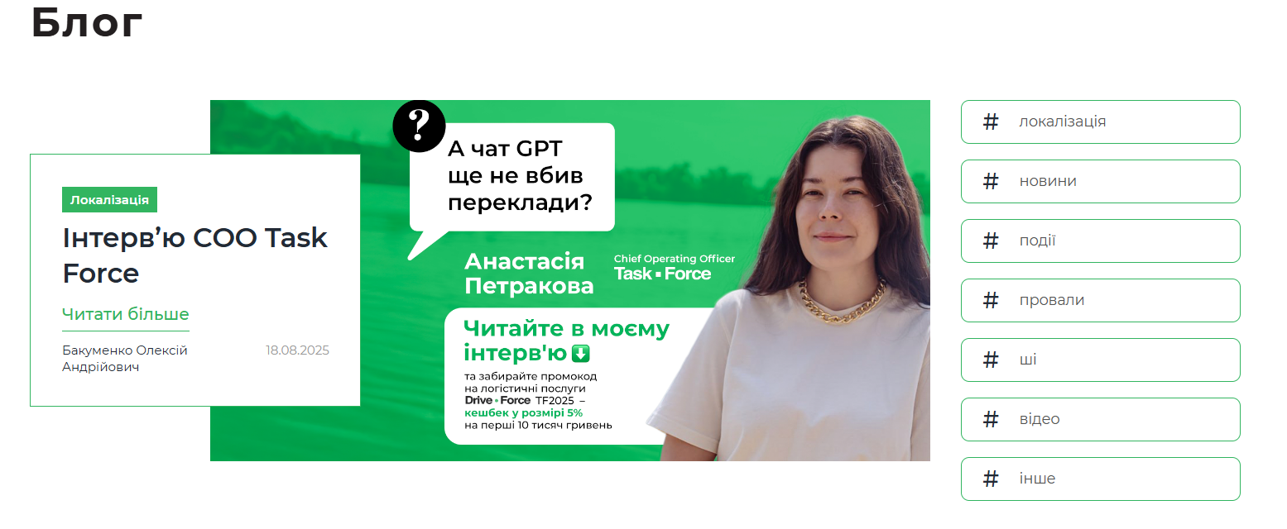
- Сторінки авторів
Всі статті в блозі мають своїх авторів з якими читачі можуть познайомитися.
Сторінки авторів у блозі підкреслюють експертність та додають живий елемент у контент, що підвищує довіру читачів.
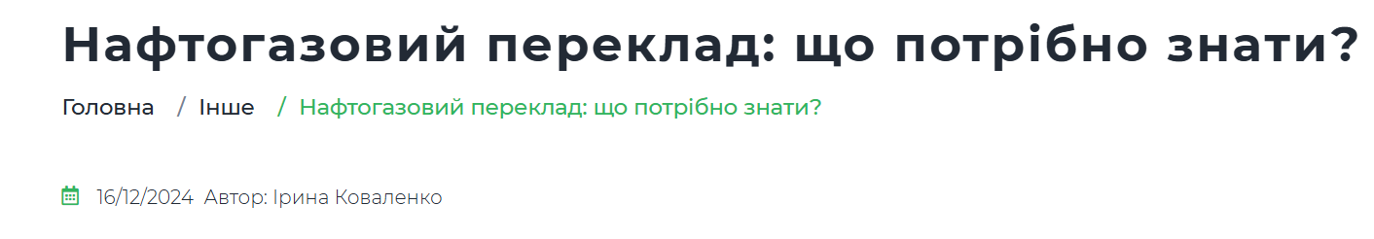
- Контактні дані
Серед контактних даних присутні адреса компанії.
Контактні дані з адресою компанії створюють відчуття відкритості та прозорості, що особливо важливо для потенційних клієнтів.
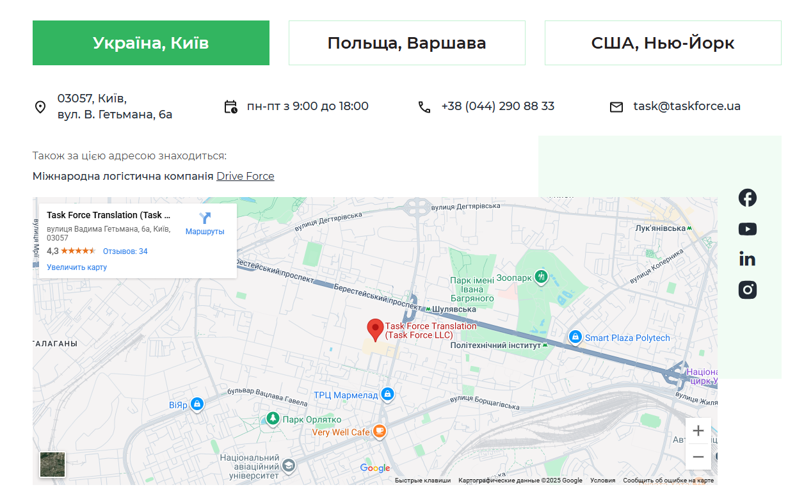
- Технічні документи
На сайті присутні сторінки Публічна оферта та Політика конфіденційності.
Технічні документи, як-от публічна оферта та політика конфіденційності, підтверджують легальність діяльності та захищають як компанію, так і користувачів, підвищуючи рівень довіри.
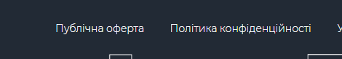

Висновок
Сайт має достатньо розгалужену структуру (понад 600 сторінок в індексі Google) та широкий спектр функціоналу (форми, підписка, кейси, сертифікації, сторінки авторів), що підвищує довіру й сприяє конверсії. Однак рівень органічного трафіку залишається низьким і нестабільним — у межах до 134 відвідувань на місяць, із домінуванням українського сегмента. Трафік переважно формується кількома інформаційними та сервісними сторінками, а не рівномірно розподілений по сайту.
Посилальний профіль поступово зростає (166 донорів), але падіння DR із 46 до 39 свідчить про недостатню якість або релевантність частини посилань. Суттєвою слабкою стороною є майже відсутня видимість у ШІ-системах та обмежена кількість запитів у ТОП-10 (36 з 544). До того ж майже половина органіки формується за брендовими запитами, що означає слабке залучення нової аудиторії через небрендові ключі.
Поведінкові метрики загалом прийнятні (глибина перегляду 3,68 сторінки, середня тривалість сеансу понад 3 хвилини), що вказує на відносно якісний контент та релевантність пропозицій. Водночас високий відсоток відмов (48%) сигналізує про те, що частина відвідувачів не знаходить потрібної інформації або контент не відповідає пошуковим очікуванням.

